Idéal INVESTISSEMENT – Maison de rapport composée de 3 logements + combles + garage

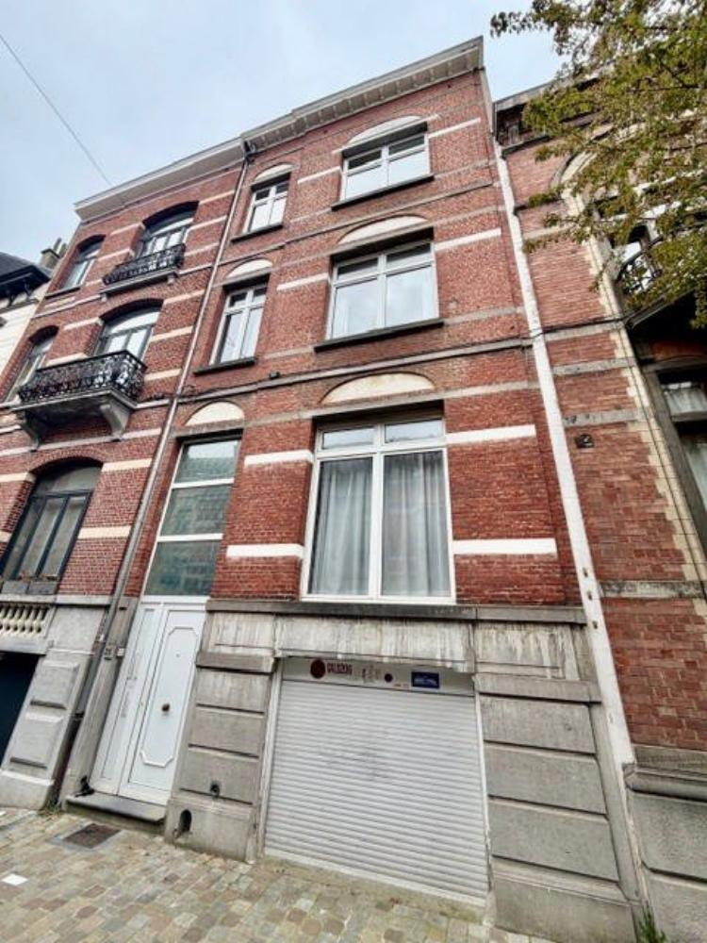

IXELLES (Réf. 2923) – Maison de rapport composée de 3 logements + garage, caves et jardin ! Situé dans un quartier recherché d’Ixelles, à proximité de nombreuses facilités, cet immeuble de rapport représente une excellente opportunité d’investissement. L’immeuble se compose de 3 appartements : Au rez-de-chaussée : un logement comprenant un séjour, une cuisine, 1 chambre, une salle de bain, un WC séparé, ainsi qu’une terrasse avec accès direct au jardin. Au 1er et 2e étage : un appartement composé d’un séjour/salle à manger, une cuisine, 2 chambres, une salle de bain et un WC séparé. Au 3e étage : combles mansardés offrant 3 pièces supplémentaires. Au sous-sol : caves, garage et accès direct au jardin. Immeuble idéal pour investissement avec beau potentiel locatif.

Infos & Visites Century 21 Boondael 02/660.21.21
OU www.century21boondael.be

Prix : 850.000 €

Rue Emile Banning, 25 à 1050 Ixelles

Informations générales :

- Affectation du bien : Bien de rappor
- Hauteur plafond :
- Largeur façade :
- Nombre de chambre :
- Nombre de salle de bains :
- Garage / Parking : /
- Terrasse :
- Jardin :
- Exposition :
- Type de cuisine : Aménagée
- Type de chauffage : Gaz
- Année de construction :
- Revenu cadastral : €
- Revenu locatif mensuel :
- Charges mensuelles : €

Surfaces :

- Surface habitable : m²
- Surface terrasse : m²
- Surface jardin : m²

Détails :

Photos :

